**Отчет по лабораторной работе №3** по курсу фундаментальная информатика

Студент группы М8О-113Б-22, № по списку 1, Астахова Анастасия Сергеевна

Контакты astakhovaanastasia0201@gmail.com

Работа выполнена: « » ____________201___г.

Преподаватель: доцент каф. 806 Никулин Сергей Петрович

Входной контроль знаний с оценкой _____________________

Отчет сдан « » _________2022 г., итоговая оценка _____

Подпись преподавателя ________________

* 1. **Тема:** Программирование диаграммы Тьюринга _______________________________________________________________________________________________

1. **Цель работы:** Составить программу в диаграммере Тьюринга по условию задачи ____________________ _____

_________________________________________________________________________________________________

_________________________________________________________________________________________________

_________________________________________________________________________________________________

1. **Задание** (*вариант №* **14**)**:** Вы*ч*ис*лен*ие *п*ре*дика*та *де*лимости *на* 3 деся*т*и*ч*н*о*го ч*и*сла. _____________________________________________________________________________________
2. **Оборудование** (лабораторное):

ЭВМ _________, процессор ____ __, имя узла сети ______ с ОП ________ Мб, НМД _______ Мб. Терминал _____ адрес __________. Принтер _________________________

Другие устройства ________________________________________________________________________________

_________________________________________________________________________________________________

*Оборудование ПЭВМ студента, если использовалось:*

Ноутбук: Процессор Intel Core i5-10210U с ОП 16 ГБ, SSD 512 ГБ. Другие устройства: мышь Bloody R80

*Компьютер: Процессор Ryzen 5 3600 с ОП 16 ГБ, SSD 512 ГБ. Другие устройства: мышь* Razer BASILISK X HYPERSPEED, [*Logitech G910 (920-008019) Orion Spectrum RGB Mechanical Gaming*](https://www.komus.ru/katalog/tekhnika/kompyuternaya-tekhnika/klaviatury-i-myshi/klaviatury-provodnye/klaviatura-logitech-g910-920-008019-orion-spectrum-rgb-mechanical-gaming/p/659916/?from=n-13776), монитор [*LG UltraGear 27GP750*](https://www.lg.com/ru/monitors/lg-27gp750-b)

1. **Программное обеспечение (лабораторное):**

Операционная система семейства ___Unix____, наименование _____Ubuntu____________ версия __4.15.0______

интерпретатор команд ____bash________ версия ___4.4.20____

Система программирования __________________________________________________ версия ________________

Редактор текстов _____emacs________________________________________________ версия _25.2.2 _________

Утилиты операционной системы ________________________________ ____________________________________

_________________________________________________________________________________________________

Прикладные системы и программы __ ______________________

Местонахождение и имена файлов программ и данных__stud/208104 ____________________________________

_________________________________________________________________________________________________

**5.** *Программное обеспечение ПЭВМ студента, если использовалось****:***

Ноутбук: Операционная система семейства Ubuntu, наименование версия Ubuntu 20.04.3 LTS,

*интерпретатор команд bash версия 5.0.17. Система программирования C. Редактор текстов Emacs версия 28.2. Утилиты: стандартные утилиты UNIX*

**6. Идея, метод, алгоритм** решения задачи(в формах:словесной,псевдокода,графической[блок-схема,диаграмма,рисунок,таблица] или формальные спецификации с пред- и постусловиями)

1. Копируем заданное число.

2. Заменяем каждую цифру числа на её остаток от деления на 3.

3. Переносим курсор на первый символ получившегося числа.

4. Далее рассматриваем число, на котором находится курсор и число, справа от него.

5. Если они оба 0, то заменяем правое на 0, если они 1 0 или 0 1, то заменяем правое на 1, если они 1 и 1, 2 и 0 или 0 и 2, то заменяем правое на 2, если они 2 и 1 или 1 и 2, то заменяем правое на 0, если они 2 и 2, то заменяем правое на 1.

6. Возвращаемся к 4му пункту и повторяем его, пока не встретим пробел.

7. Как только мы встретили пробел, проверяем последнюю цифру числа. Если это 1 или 2, то число не делится на 3, иначе делится.

8. Записываем через пробел справа от получившегося числа 1, если изначальное делится на 3, и 0, если оно не делится.

9. Стираем все символы получившегося числа.

10. Записываем ответ справа через пробел от изначального числа.

11. Стираем изначальный ответ и возвращаем курсор на место, справа от ответа.

1. **Сценарий выполнения работы** [план работы,первоначальный текст программы в черновике(можно на отдельном листе)итесты либо соображения по тестированию].

Ввод: 123

Вывод: 1

Ввод: 55535

Вывод: 0

*Пункты 1-7 отчета составляются сторого до начала лабораторной работы.*

*Допущен к выполнению работы.* **Подпись преподавателя****_____________________**

1. **Распечатка протокола** (подклеить листинг окончательного варианта программы с тестовыми примерами,подписанныйпреподавателем).

Main_machine

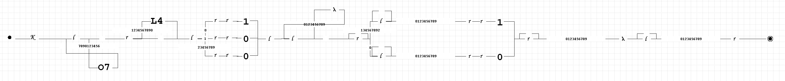

L4

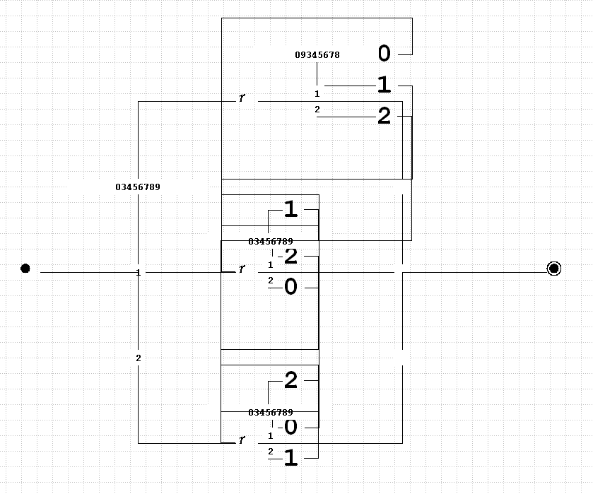

**O7**

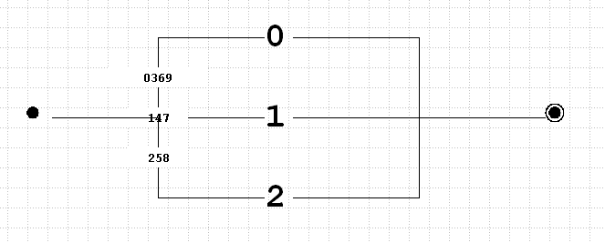

1. **Дневник отладки** должен содержать дату и время сеансов отладки, и основные события(ошибки в сценарии и программе,нестандартные ситуации) и краткие комментарии к ним. В дневнике отладки приводятся сведения об использовании других ЭВМ, существенном участии преподавателя и других лиц в написании и отладке программы.

|  |  |  |  |  |  |  |
| --- | --- | --- | --- | --- | --- | --- |
| № | Лаб. | Дата | Время | Событие | Действие по исправлению | Примечание |
|  | или |  |  |  |  |  |
|  | дом. |  |  |  |  |  |
|  |  |  |  |  |  |  |

1. **Замечания автора** по существу работы:

Замечания отсутствуют.

1. **Выводы**

Я научилась делать диаграмму машины Тьюринга.

Недочёты при выполнении задания могут быть устранены следующим образом:

Недочеты отсутствуют.

Подпись студента _________________